Комплекс суставной гимнастики для лиц старшего возраста (80-90 лет)
№ п/п | Иллюстрация | Описание упражнения
1 | 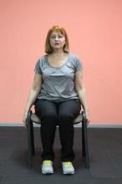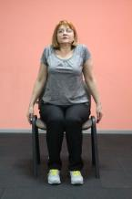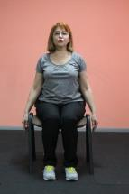  И.П. 1-2 3-4 | И. п. – сидя на стуле.  1-2 – поднять плечи вверх (вдох);  3-4 – и. п. (выдох).
2 | 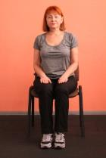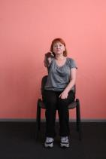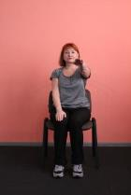  И.П. 1-2 5-6 | И. п. – сидя на стуле, руки на бедрах.  1-2 – поднять правую руку вперед;  3-4 – и. п.;  5-6 – то же, левой;  7-8 – и. п.
3 | 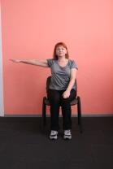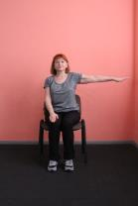  И.П. 1-2 5-6 | И. п. – сидя на стуле, руки на бедрах.  1-2 – поднять правую руку в сторону;  3-4– и. п.;  5-6 – то же, левой;  7-8 – и. п.
4 | 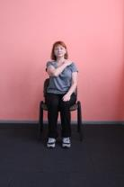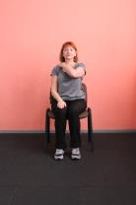  И.П. 1-2 5-6 | И. п. – сидя на стуле, руки на бедрах.  1-2 – согнуть правую вперед, кисть на левое плечо;  3-4 – и. п.;  5-6 – левую согнуть вперед, кисть на правое плечо;  7-8 – и. п.
5 | 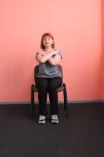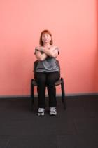  И.П. 1-2 5-6 | И. п. – сидя на стуле, руки на бедрах.  1-2 –руки скрестно к плечам, правая сверху;  3-4 – и. п.;  5-6 – то же, левая сверху;  7-8 – и. п.
6 | 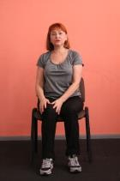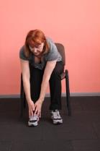  И.П 1-4 5-8  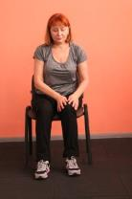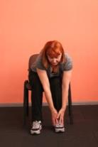  9-12 13-16 И.П | И. п. – сидя на стуле, ноги врозь, руки на бедрах.  1-4 – наклон вперед к правой, руки по голени книзу;  5-8 – и. п.;  9-12 – наклон вперед к левой руки по голени книзу;  13-16 – и. п.
7 | 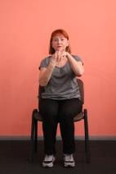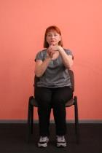  И.П. 1-4 5-8 | И. п. – сидя на стуле, руки перед грудью в замок.  1-8 – круговые движения в лучезапястном суставе.
8 | 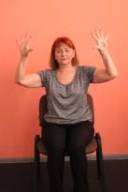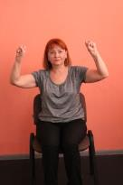  И.П. 1-2 3-4 | И. п. – сидя на стуле, руки согнуты предплечье кверху, ладони вперед, пальцы врозь.  1-2 – сжать пальцы в кулак;  3-4 – и. п.
9 | 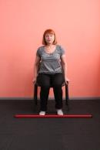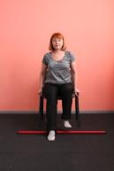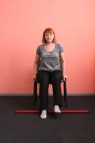  И.П. 1-2 3-4  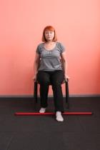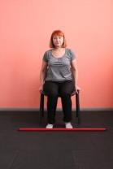  5-6 7-8 | И. п. – сидя на стуле, палка на полу перед стопами.  Переступание через палку вперед-назад различными способами.
10 | 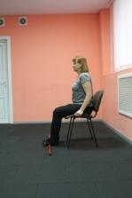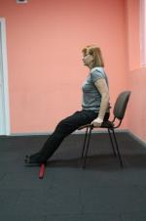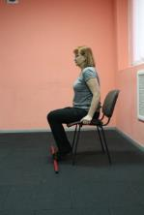  И.П. 1-4 5-8 | И. п. – сидя на стуле, палка на полу, стопы на палке. Прокатывание палки стопами.  1-4 – вперед;  5-8 – назад.

